09.02.07 Информационные системы и программирование

Проверил:

___________ Антонов М.Б.

Дата:”___” _______20__г.

Оценка: _____

Выполнил:

студент группы Y2331

___________ Ильченко Р.М.

Лабораторная работа №8

Тема: «STL»  
по дисциплине: «Разработка программных модулей»

Санкт-Петербург 2019

УНИВЕРСИТЕТ ИТМО

Факультет среднего профессионального образования

1. цель

Понять работу классов библиотеки STL

1. задача

Выполнить задачу в соответствии с вариантом.

1. задание

Реализовать формирование телефонной книги, ее сортировки, вывода и удаления номеров.

Код

#include <iostream>

#include <map>

#include <string>

#include <algorithm>

#include <vector>

using namespace std;

vector<string> Sor(map<string, map<string, string>> const P, int const& k) {

map<string, map<string, string>> sPB;

vector<string> NS;

if (k == 1) {

for (auto item : P) {

sPB[item.second.begin()->first][item.first] = item.second.begin()->second;

}

for (auto item : sPB) {

NS.push_back(item.second.begin()->first);

}

}

if (k == 2) {

for (auto item : P) {

sPB[item.second.begin()->second][item.first] = item.second.begin()->first;

}

for (auto item : sPB) {

NS.push_back(item.second.begin()->first);

}

}

return NS;

}

int main() {

map<string, map<string, string>> PB;

vector<string> NPB;

int a = 0, k = 0, newN = 0;

while (1) {

cout << "Enter the operation u want to do" << endl

<< "1) Add person" << endl

<< "2) Delete person" << endl

<< "3) Show Phone book" << endl

<< "4) Sort Phone book" << endl;

cin >> a;

string name, d;

switch (a) {

case 1:

int num;

cout << "Enter name " << endl;

cin >> name;

cout << "Enter Date " << endl;

cin >> d;

cout << "Enter number " << endl;

cin >> num;

PB[to_string(num)][name] = d;

NPB.push_back(to_string(num));

break;

case 2:

cout << "Enter name of person you want to delete" << endl;

cin >> name;

newN = 0;

for (auto item : PB) {

if (item.second.begin()->first == name) {

PB.erase(item.first);

NPB.pop_back();

} else {

NPB[newN] = item.first;

newN++;

}

}

break;

case 3:

if (k) {

for (int i = 0; i < NPB.size(); i++) {

cout << PB[NPB[i]].begin()->first << " : " << NPB[i] << " - "

<< PB[NPB[i]].begin()->second << endl;

}

} else {

for (auto item : PB) {

cout << item.second.begin()->first << " : " << item.first << " - "

<< item.second.begin()->second << endl;

}

}

break;

case 4:

cout << "Enter the number of sort: " << endl

<< "1) Name" << endl

<< "2) Date" << endl;

cin >> k;

NPB = Sor(PB, k);

break;

default:

cout << "Error! you typed wrong command!";

return 1;

}

}

return 0;

1. }Листинг

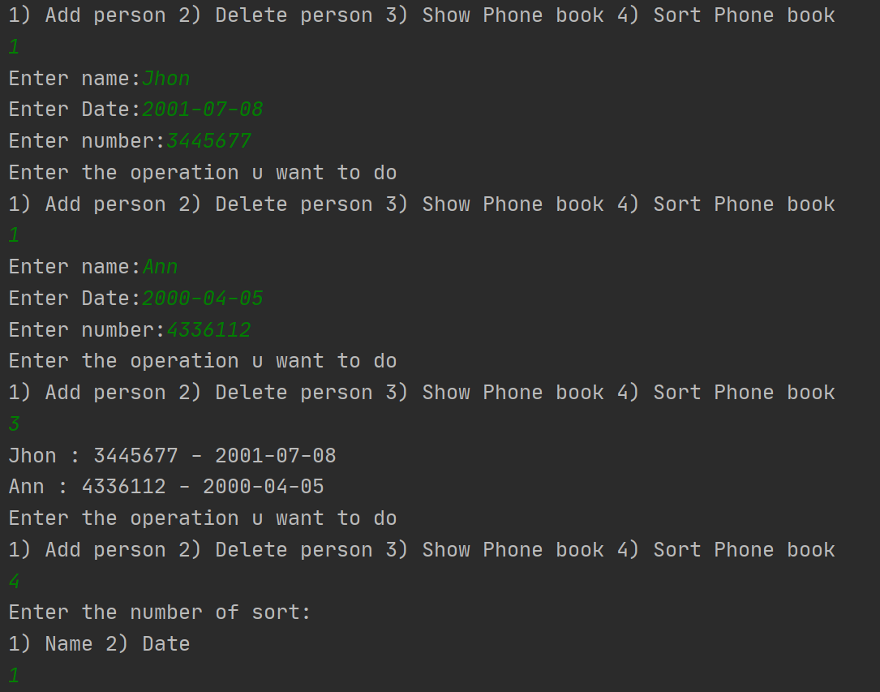

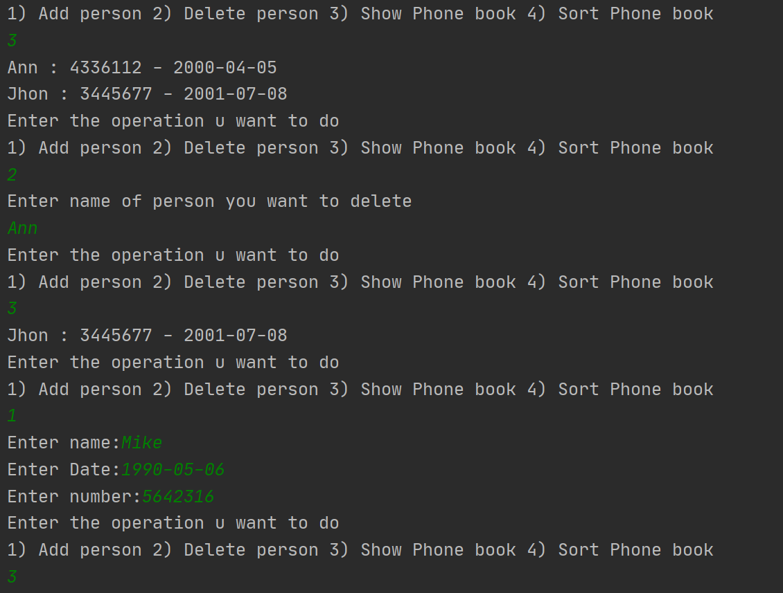

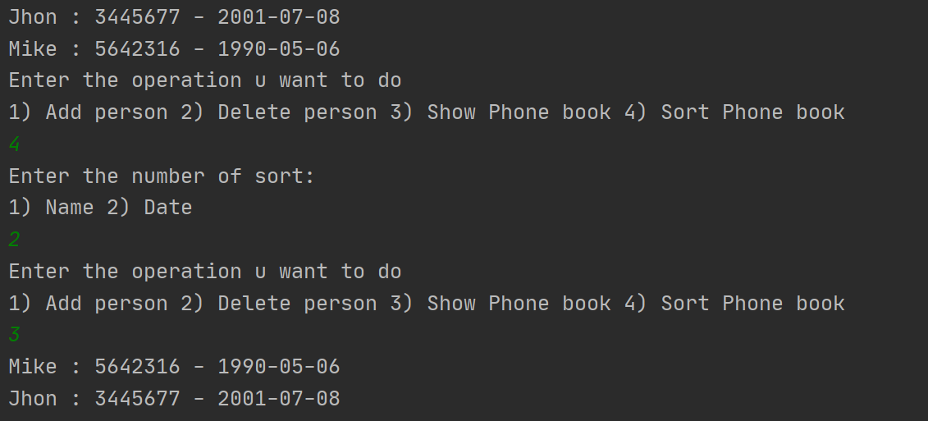

1. Вывод

В ходе выполнения лабораторной №8 были получены навыки работы с классом map.